1° ESERCITAZIONE DI LOGICA MATEMATICA

ESERCIZIO 1

Si consideri la seguente formula:
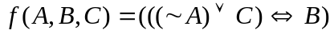
- Togliere le parentesi superflue;
- Determinare l’insieme delle sottoformule di 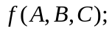
- Costruire la sua tavola di verità;
- Dire se è una formula soddisfacibile e, in caso affermativo, se è una tautologia.

ESERCIZIO 2 (Prova d’esame del 17/7/2006, Como)

Dimostrare, usando il teorema di deduzione semantica, che dalle seguenti ipotesi:
- Se Barbara va al mare allora almeno uno tra Alberto, Carlo e Davide va al mare;
- Se Davide va al mare allora Carlo va al mare;
- Almeno uno tra Barbara e Alberto va al mare e se Carlo va al mare allora Barbara non ci va;
segue l’affermazione:
- Alberto va al mare.

ESERCIZIO 3 (Prova d’esame del 6/2/2006)

Si consideri la seguente tavola di verità:

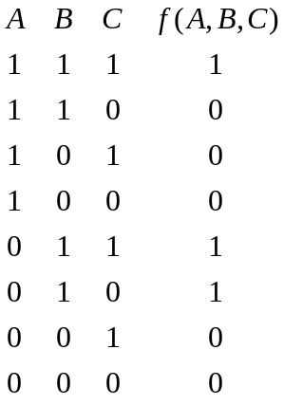

- Scrivere una formula equivalente ad 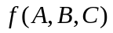 che contenga solo i connettivi ∼ e .
- Stabilire, giustificando l’affermazione, se la formula è un teorema di L.

ESERCIZIO 4 (Prova d’esame del 20/2/2006)

Si provi che A├ _{L}  se e solo se B ├ _{L} .
Si scriva poi una formula che sia una conseguenza semantica di e non sia una tautologia e non sia neppure equivalente alla formula .

ESERCIZIO 5 (Prova d’esame del 2/7/2007)

Si consideri la formula f(A,B,C) avente la seguente tavola di verità:

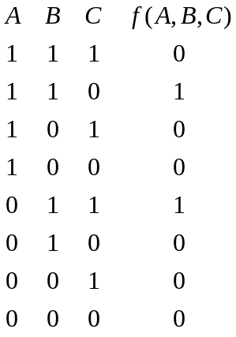

Dire se la formula è un teorema di L.
- Verificare se l’insieme 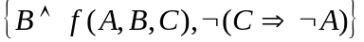 è insoddisfacibile.

